geni@l klick, |  | Plateau 1
9. Klasse | Kopiervorlage | KB, Aufgabe 5a

Familie
 Ergänze das Gedicht mit diesen Infos:
mein Cousin läuft gern Ski / mein Bruder sagt heiss / meine Mutter sagt weiss /
meine Oma liebt Nizza / meine Tante mag Pizza.

Mein Vater sagt schwarz, meine Mutter sagt weiss.
Meine Schwester sagt kalt, .
Mein Opa liebt Rom, .
Mein Onkel mag Fisch, .
Meine Cousine spielt Tennis, .
Meine Familie, ich lieeeeebe sie.

Schreibe jetzt ein anderes Gedicht.

Mein Vater sagt ____________, meine Mutter sagt _____________.
Meine Schwester sagt _____________, mein Bruder sagt _____________.
Mein Opa liebt _____________, meine Oma liebt _____________.
Mein Onkel mag _____________, meine Tante mag _____________.
Meine Cousine spielt _____________, mein Cousin spielt _____________.
Meine Familie, ich lieeeeebe sie.

Wiederholung „sich vorstellen“
- Welche Sprachen sprechen die Personen? Hör gut zu und kreuze an.
https://learngerman.dw.com/de/welche-sprachen-sprichst-du/l-40392667/e-40393680
Nico spricht: | Lisa spricht: | Nawin spricht:
 |  |  | Chinesisch
 |  |  | Deutsch
 |  |  | Englisch
 |  |  | Französisch
 |  |  | Italienisch
 |  |  | Spanisch
 |  |  | Thai

- Und du, welche Sprachen sprichst du? Ergänze.
Meine Muttersprache ist _________________________.
Ich kann gut .
Ich spreche ein bisschen .
Ich kann nicht so gut .
- Ergänze die Texte mit den Steckbriefen.
https://learngerman.dw.com/de/die-partyg%C3%A4ste/l-40392667/e-40396729
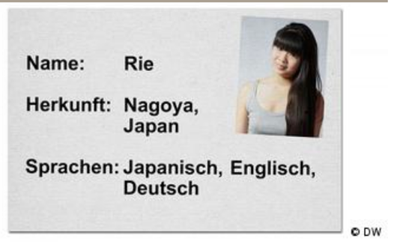
Das ist ________. Sie kommt aus _______________ und sie wohnt in __________________. Das ist eine grosse Stadt in der Mitte von Japan. Ihre Muttersprache ist ___________________. Sie kann auch gut _______________ und ein bisschen __________________.
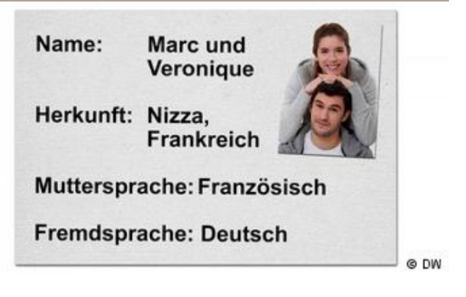
Das sind _________ und _____________________. Sie kommen aus ____________________. Sie ______________ in Nizza. Das ist eine schöne Stadt im Süden von Frankreich. Ihre _____________________ ist Französisch. Sie können ein bisschen ____________ sprechen.
- Hör gut zu und ergänze die Informationen.
https://learngerman.dw.com/de/sascha-stellt-sich-vor/l-40392667/e-40399884
Sascha _____________ aus Russland. Im Moment wohnt er in ____________ . Er ________________ natürlich gut Russisch, das ist seine Mutterpsrache. Er kann auch gut _____________________ und Englisch. Er spricht auch ein _______________ Norwegisch und Bairisch. Das ist ein Dialekt in Bayern.
- Ergänze den Text mit den richtigen Verben.
Ich ______________ Paul. Ich ______________ aus der Schweiz und ____________ in Farvagny. Mein Dorf ______ klein aber schön. Es ________ eine Bank, eine Post und eine Apotheke. Aber leider gibt es keine Bäckerei.
Ich ______ 13 Jahre alt. Mein Geburtstag _____ am 20. September. Ich _________________ immer eine Party. Ich ____ viele Freunde ein. Wir ____________ zu Hause. Auf der Party ________ wir Pizza und Sandwiches und wir __________ meistens Cola. Wir _________ coole Musik und wir tanzen viel.
Ich ________ zwei Geschwister: einen Bruder und eine Schwester. Mein Bruder ________ Jonas und ist 10 Jahre alt. Er _____ Fussball spielen. Meine Schwester _______ Ines. Sie ____ 8 Jahre alt und ________ sehr gut Klavier. Meine Mutter arbeitet nicht und mein Vater ________________ als Koch.
Ich _______ in die O.S. Gibloux. Meine Schule _______ klein und alle Lehrer und Schüler _______ sympathisch. Frau Müller _______ meine Klassenlehrerin. Mein Lieblingsfach _____ Deutsch.
Ich ______ viele Hobbys: ich _____ gern Romane. Am Abend_________ ich oft fern und ______ gern Pop-Musik. Am Mittwoch und am Wochenende __________ ich Volleyball. Im Winter ________ ich auch Ski und im Sommer __________ ich gern ins Schwimmbad.

Niveau 1: du bekommst die Liste von den Verben. Du musst sie in die richtige Stelle schreiben.
arbeitet | bin | essen | fahre
feiern | gehe | gehe | gibt
habe | habe | heisse | heisst
heisst | höre | hören | ist
ist | ist | ist | ist
ist | komme | lade | lese
mag | organisiere | sehe | sind
spiele | spielt | trinken | wohne

Niveau 2: du bekommst die Liste von den Verben im Infinitiv. Du musst sie konjugieren und schreiben in die richtige Stelle.
arbeiten | essen | trinken | fahren
feiern | gehen (2x) | spielen (2x) | geben
haben (2x) | wohnen | heissen (3x) | kommen
lesen | hören (2x) | (ein)laden | sein (8x)
mögen | organisieren | sehen

Niveau 3: du bekommst keine Hilfe. Du musst das richtige Verb finden.

Lösungen
Wiederholung „sich vorstellen“
- Welche Sprachen sprechen die Personen? Hör gut zu und kreuze an.
https://learngerman.dw.com/de/welche-sprachen-sprichst-du/l-40392667/e-40393680
Nico spricht: | Lisa spricht: | Nawin spricht:
 |  | x | Chinesisch
x | x | x | Deutsch
x | x | x | Englisch
 |  | x | Französisch
 | x | x | Italienisch
x |  |  | Spanisch
 |  | x | Thai

- Und du, welche Sprachen sprichst du? Ergänze.
Meine Muttersprache ist Französisch.
Ich kann gut Deutsch.
Ich spreche ein bisschen Englisch.
Ich kann nicht so gut Italienisch.
- Ergänze die Texte mit den Steckbriefen.
https://learngerman.dw.com/de/die-partyg%C3%A4ste/l-40392667/e-40396729
Das ist Rie. Sie kommt aus Japan und sie wohnt in Nagoya. Das ist eine grosse Stadt in der Mitte von Japan. Ihre Muttersprache ist Japanisch. Sie kann auch gut Englisch und ein bisschen Deutsch.
Das sind Marc und Véronique. Sie kommen aus Frankreich. Sie wohnen in Nizza. Das ist eine schöne Stadt im Süden von Frankreich. Ihre Muttersprache ist Französisch. Sie können ein bisschen Deutsch sprechen.
- Hör gut zu und ergänze die Informationen.
https://learngerman.dw.com/de/sascha-stellt-sich-vor/l-40392667/e-40399884
Sascha kommt aus Russland. Im Moment wohnt er in Berlin. Er spricht natürlich gut Russisch, das ist seine Mutterpsrache. Er kann auch gut Deutsch und Englisch. Er spricht auch ein bisschen Norwegisch und Bairisch. Das ist ein Dialekt in Bayern.
- Ergänze den Text mit den richtigen Verben.

Ich heisse Paul. Ich komme aus der Schweiz und wohne in Farvagny. Mein Dorf ist klein aber schön. Es gibt eine Bank, eine Post und eine Apotheke. Aber leider gibt es keine Bäckerei.

Ich bin 13 Jahre alt. Mein Geburtstag ist am 20. September. Ich organisiere immer eine Party. Ich lade viele Freunde ein. Wir feiern zu Hause. Auf der Party essen wir Pizza und Sandwiches und wir trinken meistens Cola. Wir hören coole Musik und wir tanzen viel.
Ich habe zwei Geschwister: einen Bruder und eine Schwester. Mein Bruder heisst Jonas und ist 10 Jahre alt. Er mag Fussball spielen. Meine Schwester heisst Ines. Sie ist 8 Jahre alt und spielt sehr gut Klavier. Meine Mutter arbeitet nicht und mein Vater arbeitet als Koch.

Ich gehe in die O.S. Gibloux. Meine Schule ist klein und alle Lehrer und Schüler sind sympathisch. Frau Müller ist meine Klassenlehrerin. Mein Lieblingsfach ist Deutsch.
Ich habe viele Hobbys: ich lese gern Romane. Am Abend sehe ich oft fern und höre gern Pop-Musik. Am Mittwoch und am Wochenende spiele ich Volleyball. Im Winter fahre ich auch Ski und im Sommer gehe ich gern ins Schwimmbad.

